**MASAJE AYURVEDA TRADICIONAL**

Exposición

El **Masaje Ayurveda Tradicional** es una técnica ancestral que armoniza el cuerpo y la mente a través de la aplicación de aceites medicinales y maniobras específicas diseñadas para restaurar el equilibrio de los *doshas*. Basado en principios milenarios, este método no solo nutre los tejidos en profundidad, sino que también favorece la eliminación de toxinas acumuladas en el organismo, facilitando su expulsión a través de los canales naturales del cuerpo.

Su eficacia ha sido constatada durante generaciones, con innumerables testimonios sobre sus efectos revitalizantes y su impacto en la salud integral. La oleación, tanto externa como interna, fortalece el sistema inmunológico, mejora la circulación y calma el sistema nervioso, proporcionando un estado de bienestar prolongado.

En la actualidad, la ciencia moderna ha comenzado a validar los fundamentos de este arte terapéutico, demostrando sus beneficios en la reducción del estrés, la optimización del metabolismo y la mejora de la calidad del sueño. El **Masaje Ayurveda** es, sin duda, una puerta de entrada a una vida más saludable, en sintonía con la naturaleza y con uno mismo.

Al finalizar el curso, los alumnos estarán preparados para dar sus primeros pasos en el ejercicio profesional. Aquellos que ya ejercen como terapeutas podrán enriquecer su práctica con nuevos conocimientos y herramientas, integrando los principios del masaje para ofrecer soluciones más completas y efectivas. De igual forma, quienes inician en este camino profesional podrán desempeñarse como ***autónomos dentro del Grupo 841 de la Sección 2ª del Impuesto de Actividades Económicas (IAE)****,* destinado a personas físicas que realizan actividades como naturopatía, acupuntura, quiromasaje, reflexología, reiki, osteopatía, entre otros. También podrán integrarse como empleados en centros especializados en terapias naturales, balnearios, spas y otros entornos afines. Todo ello, respaldado por el ***Convenio Colectivo Estatal de Naturopatía y Profesionales Naturópatas (Resolución de 12 de agosto de 2013, Dirección General de Empleo, España)***.

**Público**

El curso de Alimentación Ayurveda Tradicional está diseño para todas aquellas personas interesadas en comprender y aplicar los principios de la medicina ayurvédica en su vida diaria o profesional. Este programa está especialmente dirigido a:

Terapeutas y profesionales de la salud holística: Aquellos que deseen ampliar sus conocimientos y ofrecer una visión integral en el cuidado de sus pacientes, integrando la nutrición ayurveda como herramienta terapéutica.

**Nutricionistas y dietistas:** Profesionales que buscan incorporar una perspectiva más profunda y personalizada sobre la alimentación basada en los doshas y el equilibrio cuerpo-mente.

**Estudiantes y practicantes de Ayurveda**: Personas en formación que deseen adquirir un enfoque especializado en la alimentación como pilar fundamental de esta medicina ancestral.

**Interesados en la alimentación saludable:** Individuos que deseen explorar nuevas formas de nutrir su cuerpo y mente, utilizando conocimientos milenarios para prevenir enfermedades y mantener el bienestar.

**Personas con interés en el desarrollo personal y espiritual:** Aquellos que buscan comprender la conexión entre la alimentación, la energía vital (*prana*) y la armonía interior, desde una perspectiva ayurvédica.

Este curso no requiere experiencia previa en Ayurveda, solo un interés genuino por aprender cómo los alimentos pueden convertirse en medicina y un camino hacia el equilibrio y la salud integral. ¡Perfecto tanto para principiantes como para profesionales!

**Duración**

4.86 ECTS*

**Horas totales:** 121 h.

- 71 h. lectivas en 6 seminarios presenciales de fin de semana.

- 50 h. de estudio y trabajo personal.

*Los ECTS (***European Credit Transfer and Accumulation System***) son el sistema estándar adoptado por la Unión Europea para medir la carga de trabajo que requiere una actividad formativa dentro del Espacio Europeo de Educación Superior (EEES). Este sistema facilita la comparación de programas de estudio y fomenta la movilidad de estudiantes entre universidades y países europeos.

Un crédito ECTS equivale a entre 25 y 30 horas de trabajo total del estudiante, incluyendo clases, estudio personal, prácticas, proyectos y exámenes. La carga de trabajo total de un curso académico completo suele ser de 60 ECTS, lo que representa entre 1.500 y 1.800 horas de dedicación anual.

El sistema ECTS tiene como objetivos:

.-Garantizar la transparencia en la carga de trabajo y los resultados de aprendizaje.  
 .-Facilitar el reconocimiento de títulos y certificaciones en diferentes países.   
.- Promover la movilidad y cooperación internacional entre instituciones educativas.

En resumen, los créditos ECTS son una forma estandarizada y reconocida internacionalmente para medir y valorar la dedicación y esfuerzo del estudiante en su proceso de aprendizaje.

Plan de Estudios

Metodología y Recursos del Curso

Nuestro curso de Alimentación Ayurvédica Tradicional ofrece flexibilidad para adaptarse a las necesidades de cada estudiante. La metodología y los recursos están diseñados para facilitar el aprendizaje y garantizar una experiencia completa y enriquecedora.

**Modalidades de Realización**

**Presencial:** Clases en un entorno físico donde los estudiantes interactúan directamente con los docentes y compañeros, ideal para quienes prefieren el aprendizaje en persona.

**Recursos Disponibles**

Manual a color en formato físico: Todos los alumnos recibirán un manual impreso en papel de alta calidad, a todo color, que servirá como material de apoyo durante y después del curso.

Recursos digitales: Para los alumnos no puedan acudir a alguna clase, se dispondrá de materiales complementarios en formato digital, grabados por los propios alumnos, accesibles desde el foro del grupo de estudiantes.

Con estas herramientas y recursos, buscamos garantizar que todos los estudiantes, independientemente de la totalidad de las asistencias tengan acceso a una formación completa, práctica y efectiva.

Acreditaciones y Certificados

**Acreditaciones del Curso**

Al finalizar el curso de Alimentación Ayurveda Tradicional, los alumnos tendrán la oportunidad de obtener una acreditación formal que respalde su formación. Ofrecemos dos tipos de certificaciones, dependiendo de las preferencias y objetivos de los participantes.

**Diploma Certificado**

Los alumnos que deseen obtener un diploma oficial deberán superar una evaluación final, que incluye un examen escrito. Este diploma estará sellado y avalado por la Asociación Alaya para el Desarrollo Integral (A.A.D.I.).

**Certificado de Asistencia**

En caso de no querer realizar el examen final, los participantes recibirán un certificado de asistencia, el cual indicará las horas cursadas durante el programa de formación.

De esta manera, aseguramos que todos los alumnos reciban un reconocimiento acorde a su nivel de participación y logro durante el curso.

Nuestro curso de Alimentación Ayurvédica Tradicional ofrece flexibilidad para adaptarse a las necesidades de cada estudiante. La metodología y los recursos están diseñados para facilitar el aprendizaje y garantizar una experiencia completa y enriquecedora.

.

**Aspectos Evaluados**

**Actitud:** Se valorará la disposición, interés y participación activa de los estudiantes durante el curso.

**Trabajos presentados:** Los proyectos y actividades entregados a lo largo del programa serán revisados para evaluar la aplicación práctica de los conocimientos adquiridos.

Examen Final

La evaluación culminará con un examen oral y práctico, el cual consistirá en preguntas de desarrollo. En este examen, los alumnos deberán demostrar su comprensión de los principios de la oleación ayurvédica, así como su capacidad para aplicar los conceptos aprendidos en situaciones prácticas y teóricas.

Este enfoque asegura una valoración justa y completa del desempeño de los participantes, permitiendo tanto el reconocimiento de su esfuerzo como la verificación de su dominio de los contenidos impartidos.

**Inscripciones**

**Requisitos de Admisión.**Ser mayor de edad y hablar español.

Presentación de solicitudes.  
  
Las personas interesadas en la formación se pondrán en contacto con la Recepción del centro a través de correo electrónico o el número de teléfono (0034) 639 72 32 55. La inscripción quedará formalizada después ingresar el importe de la reserva, indicando el nombre y el concepto “Curso M.A”. Para cualquier aclaración sobre la formación o el procedimiento de inscripción también deberá dirigirse a la Recepción.

Organización

**¿En qué fechas tienen lugar las clases?**

| **Módulo** | **Nombre** | **Fecha** |
| --- | --- | --- |
| I | Bases del Ayurveda | 05 de Abril de 2025 |
| II | Introducción a la Oleación-Abhyanga | 26 y 27 de Abril de 2025 |
| III | Tratamientos II   Udawantana | 24 y 25 de Mayo de 2025 |
| IV | Tratamientos III  Oleación de Retención Local | 21 y 22 de Junio de 2025 |
| V | Tratamientos IV Pindas, Shirodhara..etc | 05 y 06 de Julio de 2025 |

**¿Cuáles son los horarios?**

**Horarios**:

Sábado y Domingo

De 10:00 a 14:00 y de 15:30 a 19:00 horas

**¿Cómo y cuándo se realizan los pagos?**

**Pagos**

**Precio:** 1000 euros.

**Número de Cuenta**: ES88 2100 0722 5301 0104 0019 – Caixabanc -.

**Formas de Pago:** Reserva de 200 euros en la cuenta indicada. El resto se reparte a partes iguales en 4 mensualidades consecutivas de 200 euros, comenzando en Abri y finalizando en Julio.   
Para aquellas personas que abonen el total de la formación en un solo pago habrá un descuento de 50 euros (Consultar).

**Reembolsos:** No se realizarán reembolsos una vez comenzado el curso. Los alumnos que, debido a enfermedad propia o de un familiar directo, no puedan acabar la formación deberán presentar justificante médico. En este caso, se aplicará un importe de 480 euros en concepto de plaza y 280 euros por fin de semana disfrutado, devolviéndose el importe abonado que exceda la cantidad resultante.

Reservas e Inscripciones

Inscripciones

**Presentación de solicitudes:** las personas interesadas en la formación se pondrán en contacto con la Recepción del centro a través de correo electrónico o el número de teléfono (0034) 639 72 32 55. La inscripción quedará formalizada después ingresar el importe de la reserva, indicando el nombre y el concepto “Curso M.A”. Para cualquier aclaración sobre la formación o el procedimiento de inscripción también deberá dirigirse a la Recepción.

**Cancelación de reservas:** Para cancelación de reservas, deberá notificarse la baja 15 días antes del inicio del curso. De lo contrario, se perderá la reserva de 480 euros.

Módulos Didácticos

Módulo 1

Bases del Ayurveda  
05 de abril de 2025

Principios Básicos.

Creación del Universo: Macrocosmos y Microcosmos.

Anatomía y fisiología Ayurveda.

Pañcamahābhūta – Los 5 elementos

Ākāśa – Éter

Vāyu – Aire

Tejas – Fuego

Pṛthvī – Tierra

Āpas – Agua

Los Siete Dhātu – Tejidos Corporales

Rasa – Linfa

Rakta – Sangre

Māṁsa – Músculos

Meda – Grasa

Asthi – Huesos

Majjā – Médula ósea

Śukra – Tejido reproductivo (esperma y óvulos)

Propiedades, funciones y signos de aumento/disminución.

Los Tres Mala – Productos de desecho

Mala – Heces

Mutra – Orina

Sveda – Sudor

Propiedades, funciones y signos de aumento/disminución de los Mala.

Los Doṣa – Humores corporales

Vāta

Pitta

Kapha

Propiedades, ubicación, funciones, signos de aumento y disminución.

Los Subdoṣa

Subtipos de Vāta:

Prāṇa, Udāna, Apāna, Samāna y Vyāna

Subtipos de Pitta:

Pācaka, Rañjaka, Bhrajaka, Sādhaka y Ālocaka

Subtipos de Kapha:

Bodhaka, Kledaka, Tarpaka, Avalambaka y Śleṣaka

Propiedades, ubicación, funciones, signos de aumento y disminución.

Agni – El fuego digestivo

Funciones de Agni.

Fisiología de Agni.

Concepto de Āma – Material alimenticio semi-digerido.

Relación entre Agni y Āma

Signos de la presencia de Āma.

Tratamiento de Āma.

Concepto de Ojas – Esencia de todos los tejidos corporales / metabolismo

Ubicación, funciones, signos de aumento/disminución, factores responsables del aumento/disminución.

Concepto de Prakṛti – Constitución

Diferentes tipos de constitución; características anatómicas, fisiológicas y mentales de las diferentes constituciones.

________________________________________

Módulo 2

Introducción a la Oleación  
26 y 27 de abril de 2025

Tipos de oleación.

Indicaciones y contraindicaciones.

Masaje Abhyaṅga

El masaje Abhyaṅga es una técnica de la medicina ayurvédica que utiliza aceites calientes para equilibrar Vāta doṣa, promoviendo la eliminación de toxinas y fortaleciendo el sistema nervioso. Esta terapia milenaria busca armonizar cuerpo y mente, mejorando la salud y el bienestar general.

________________________________________

Módulo 3

**Tratamientos I  
24 y 25 de mayo de 2025**

Masaje Udvartana

Masaje especial con elementos naturales para la pérdida de peso. Tiene por objetivo aportar fricción para generar calor y remover toxinas. Con ello se consiguen efectos depurativos, reductores, drenantes y exfoliantes.

________________________________________

Módulo 4

**Tratamientos II  
21 y 22 de junio de 2025**

Oleación de Retención Local

* Netra basti – Retención de aceite en los ojos
* Kati basti – Retención de aceite en la espalda
* Jānu basti – Retención de aceite en la rodilla
* Nasya – Aplicación de aceite en las fosas nasales
* Karṇapūraṇa – Aplicación de aceite en los oídos

Módulo 5

Tratamientos III   
05 y 06 de julio de 2025

Zona supraclavicular

* Śiro dhārā
* Śiro picu
* Śiro campi

Masajes corporales enteros

* Kāyaseka
* Piṇḍa sveda
* Podi kizhi
* Ela kizhi
* Navara kizhi
* Masaje a bebés
* Masaje a embarazadas

Profesorado

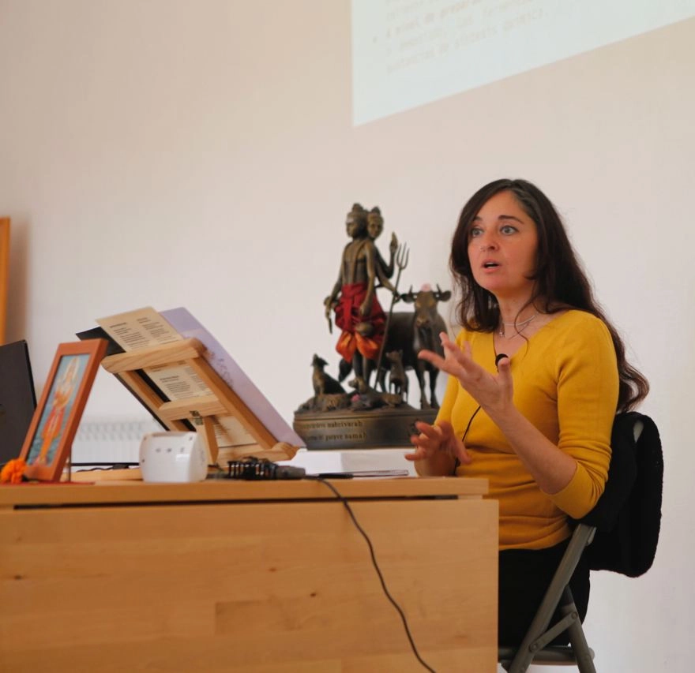

**Anabel Calvente**

Terapeuta holística con una trayectoria profesional de 15 años, dedicada a la aplicación y desarrollo de diversas técnicas naturales para el bienestar integral. A lo largo de su experiencia, ha trabajado con un enfoque multidimensional que abarca no solo el aspecto físico, sino también los niveles emocional, mental y espiritual, promoviendo el equilibrio y la armonía en cada persona.

Su práctica combina métodos manuales con procesos de acompañamiento emocional, adaptándose a las necesidades individuales de cada paciente. Además, integra distintas disciplinas complementarias, como la aromaterapia, que utiliza aceites esenciales para estimular los sentidos y equilibrar emociones; la fitoterapia, basada en el uso de plantas medicinales con propiedades curativas; terapias sonoras, que emplean vibraciones y frecuencias para armonizar el cuerpo y la mente; y terapias energéticas, diseñadas para restaurar el flujo natural de la energía vital.

A través de este enfoque holístico, busca no solo aliviar síntomas, sino también tratar la raíz de los desequilibrios, fomentando el autoconocimiento y el desarrollo personal para lograr un bienestar completo y duradero.

**Formación en Āyurveda**   
  
2011 - 2012> ***Masaje y Alimentación Āyurveda Tradicional*,** cursando las asigntaturas en diagnóstico y tratamientos, nutrición y todas las especialidades de masaje ayurvédico más utIlizadas en India.  
Institución: *Meinam & Ayurvedic Institute of Pune*.

**2012 - 2013** → ***Āyurveda Viśārad***, cursando las asignaturas de Diagnóstico II, Patología, ***Dravyaguṇa*** (Fitoterapia) y ***Bhaiṣajya Kalpanā*** (Farmacología Ayurveda).  
Institución: *Meinam & Ayurvedic Institute of Pune*.

**2014 - 2015** → ***Āyurveda Viśārad***, cursando las asignaturas de ***Strī Roga*** (Ginecología Ayurveda), ***Bāla Roga*** (Pediatría Ayurveda), ***Rasāyana*** y ***Vājīkaraṇa*** Ayurveda, ***Śalyatantra*** (Cirugía Ayurveda), ***Viṣatantra*** (Toxicología Ayurveda) y ***Pañcakarma***.

Institución: *Meinam & Ayurvedic Institute of Pune*.

En el año 2015 se incorporó como docente en nuestro programa de estudios.

